Nama : Irvan Rifa’i

NIM : L200180214

Kelas : H

**Modul 4**

**Praktikum Algoritma dan Struktur Data**

1. Mencari lokasi di semua index lokasi elemen yg dicari

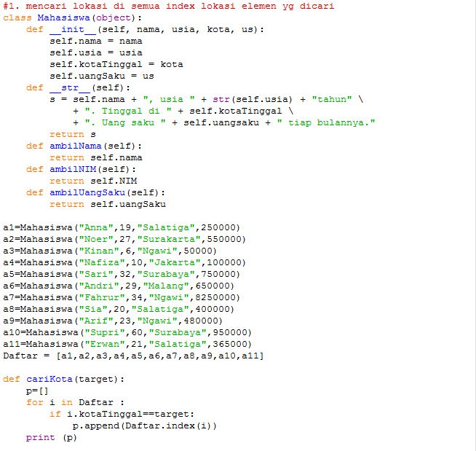

1. Mengembalikan onjek mhs yang punya uang saku terkecil

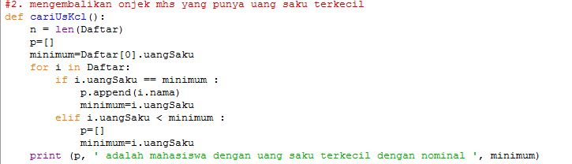

1. Fungsi apabila fungsi diatasnya kedapatan 2 atau lebih mahasiswa yg uang sakunya sama besar

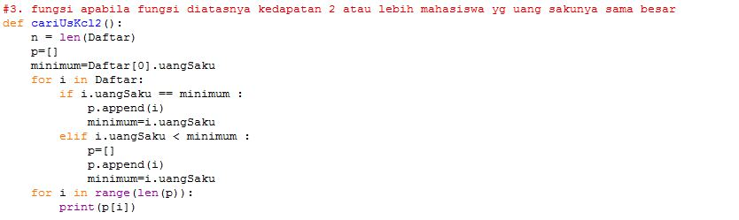

1. Fungsi yang mengembalikan semua objek mahasiswa yang uang saku nya kurang dari 250000

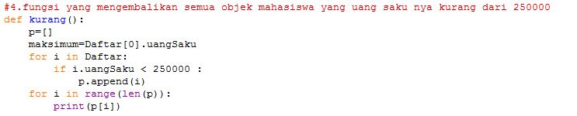

1. Program untuk mencari item di linked list

